BIOTEBAL 5 mg
Biotinum, 5 mg (30, 60, 90 tabletek)

Biotebal. Skład i postać: Tabletki. 1 tabletka zawiera 5 mg biotyny. Substancja pomocnicza o znanym działaniu: sorbitol (E 420) Wskazania: Niedobór biotyny. Podmiot odpowiedzialny: Polfa Warszawa S.A. ChPL: 2019.03.15
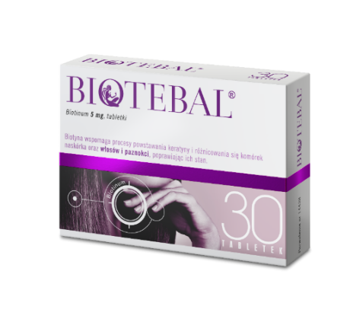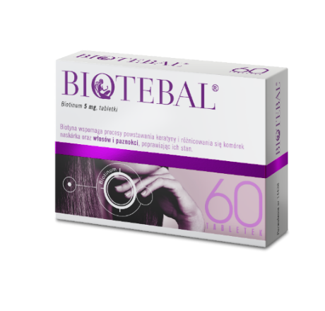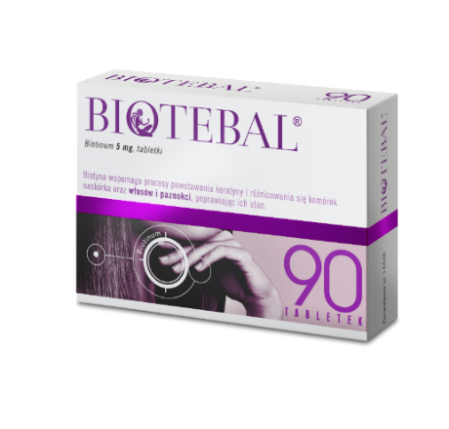
Lek OTC

To jest lek. Dla bezpieczeństwa stosuj go zgodnie z ulotką dołączoną do opakowania. Nie przekraczaj maksymalnej dawki leku. W przypadku wątpliwości skonsultuj się z lekarzem lub farmaceutą.
albo
To jest lek. Dla bezpieczeństwa stosuj go zgodnie z ulotką dołączoną do opakowania i tylko wtedy, gdy jest to konieczne. W przypadku wątpliwości skonsultuj się z lekarzem lub farmaceutą.
albo
To jest lek. Dla bezpieczeństwa stosuj go zgodnie z ulotką dołączoną do opakowania. Zwróć uwagę na przeciwwskazania. W przypadku wątpliwości skonsultuj się z lekarzem lub farmaceutą.

